SEMANA DEL 3 AL 9 DE OCTUBRE
Martes 3
- JUEGO CORPORAL: JUGAMOS CON CINTAS.
Para realizar esta actividad será necesario entregar al pequeño cinta de Razo o cintas cortadas de papel crepe, no más de 40 cm de largo.
Luego deberán buscar un sector del departamento cómodo, donde puedan colocar música tranquila mientras se realiza la actividad.
Podrá jugar toda la familia, las consignas las dará mamá o papá.

CONSIGNAS:
- La cinta comienza a viajar y pasa suavemente por nuestra cabeza.
- Por nuestras orejitas.
- Pasa por mis ojitos y mi nariz, es tan suave que me puede hacer estornudar. Y de un estornudo llega a mi boca, toca mi perita.
- Muy suavemente baja por el cuello hasta que llega a nuestro tronco, lo recorre de arriba abajo y de abajo para arriba.
- De a poquito la cinta va pasando por mi brazo hasta llegar a mi muñeca y baja como un tobogán a mi mano y llega a saludar a mis deditos que le presentan sus uñas.
- Ahora llegamos a las piernas, bajamos de a poco, llegó a las rodillas, sigo bajando y llego a los pies, doy un saltito y caigo sentadito.
- Una vez sentado le canto el arrorró a la cinta.
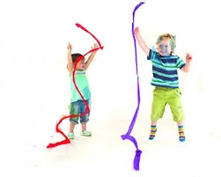
●ACIVIDAD PLÁSTICA: ME DIBUJO

Después de haber jugado con la cinta, el adulto le propondrá a su hijo/a dibujar su
cuerpo. Para ello deberá entregarle una hoja N° 5 o A4 blanca. Deberá dibujar y pintar con crayones. Una vez terminado el pequeño deberá recortar el dibujo y pegarlo en una hoja de color que ellos prefieran.
- EDUCACIÓN FÍSICA
ACTIVIDAD CON EL PROFE GABRIEL:
MATERIALES:
- PELOTA
- HOJAS CON NÚMEROS DEL 1 AL 10
Se puede trabajar hasta el 3 y después agregarle más números para complejizar la actividad.
https://youtu.be/QYp3kOjeYKY
(Video extraído del canal de Youtube del jardín en tiempos de pandemia).

Miércoles 4
- PROYECTO “EL MÉDICO”: DIBUJO Y PINTO CUATRO (4) ELEMENTOS QUE UTILIZA EL MÉDICO.
Proponer a su hijo dibujar en una hoja A4 o N° 5 blanca, 4 o más elementos que utilice el médico, si el pequeño se anima puede colocar el nombre de dicho elemento al lado de este. Es bueno estimularlo a que lo escriba como él pueda, con letras que él conozca o que pueda copiar de algún cuadro o nota que tengan en casa.
Ej:
GASA,
GUANTES,
REMEDIO,
TERMÓMETRO, ETC.

- ESCUCHAMOS UN CUENTO

https://youtu.be/7CG2PJ0rncI

Jueves 5
- A ENCONTRAR LAS LETRAS Y LOS NÚMEROS ESCONDIDOS.
Presentarle la siguiente imagen a su hijo y entregarle un marcador o lápiz ROJO y otro CELESTE. Luego deberá pedirle que pinte los números que encuentre en la imagen de color rojo y las letras de color azul (o el color que tengan, claro para no tapar el dibujo).

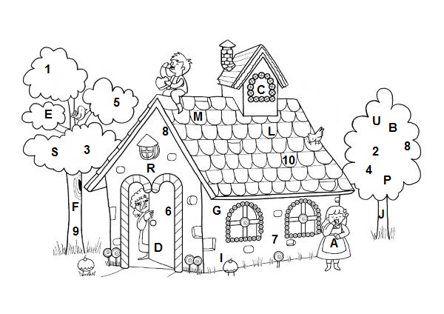

- ¡A MOVER EL CUERPO!
Para esta propuesta pueden usar una soga o lana.
El adulto deberá atar las puntas de la soga a dos sillas separadas, dejando un espacio libre entre ellas. La soga debe quedar bien tirante.
Los participantes deberán ubicarse en una fila y, por turno, pasar por debajo de esta sin tocarla.
Antes de iniciar una nueva vuelta, se puede bajar la soga un poco más. Gana quien logra pasar más veces sin tocar la soga con ninguna parte del cuerpo.


Viernes 6
- PROYECTO “EL MÉDICO”: UNIR SEGÚN CORRESPONDA
Presentarle al pequeño figuras y palabras relacionadas con “El médico” y luego deberán pedirle que piensen y unan el objeto con la palabra.




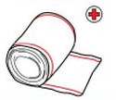

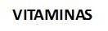
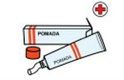


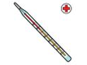

- EXPERIENCIA EN GRUPO: “LLEGÓ OCTUBRE”

Mamá o papá deberá ofrecerle a su pequeño el siguiente calendario impreso o dibujado en una hoja.
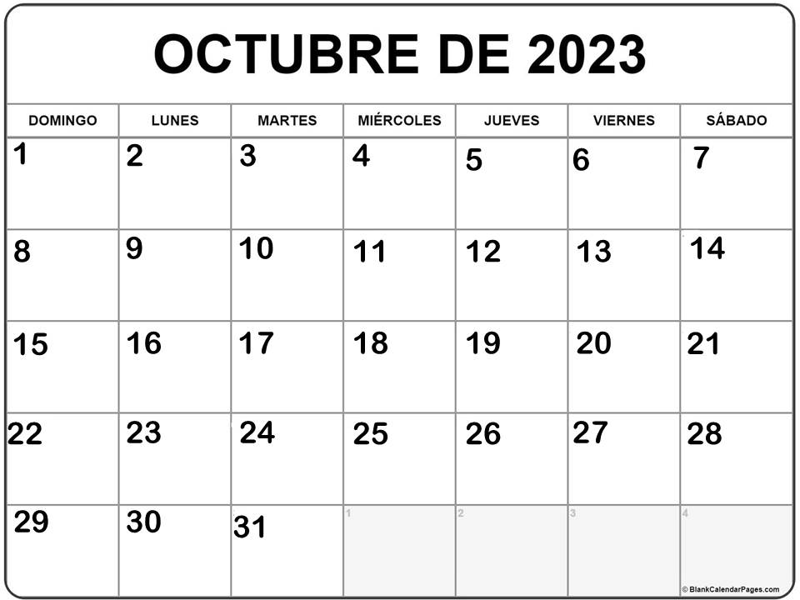

Luego deberá completarlo con todos los eventos del mes:
Deberá:
- Dibujar 1 globo en el día 11 y 30
- Pintar con algún color bonito el cuadro del día 13 y 16.
- Dibujar 1 corazón el día 15
Una vez realizado esto en el calendario, deberán dibujarle 4 puntos debajo del mismo, así el pequeño pueda escribir qué sucede cada día marcado en el calendario.
QUEDARÍA ASÍ:



* 11 AMALIA

*13-16 FERIADO

*30 MARTINA.C

*15 MAMÁ

Lunes 9
- PROYECTO “ARTE”: “CONOCEMOS A JOAN MIRO”
En familia observamos el siguiente video:

https://www.youtube.com/watch?v=-Zp7Du1ckaY

Luego de conocer a Joan Miró y sus hermosas obras, deberán proponerle a su hijo realizar su propia obra de arte, teniendo en cuenta la manera en que lo hacía Joan (muchos ojos, de distintos tamaños, estrellas, lunas, etc.). Podrá utilizar marcador negro y crayones de color para pintar.

